Zápis
z 1. stretnutia RC Nitra v rotariánskom roku 2018/2019 dňa 3. septembra 2018 v penzióne Artin, Nitra

Prítomní : A. Havranová, A. Tóth, P. Szabo, D. Hetényi, G. Tuhý, K. Lacko-Bartoš, M. Poništ, I. Košalko, L. Hetényi, E. Oláh, J. Stoklasa, L. Gáll

Hostia : R. Bečica, A. Mráziková

Ospravedlnení : V. Miklík, P. Grafenau, L. Tatar, K. Pieta, R. Plevka, M. Waldner, D. Peskovičová, M. Svoreň, J. Dóczy, J. Jakubička, P. Galo, Ľ. Holejšovský

Daniel Hetényi, prezident klubu privítal členov klubu a výmenného študenta Wiliama Wei – Chung Su z Taiwanu.

Wiliam Wei – Chung Su, pripravil veľmi peknú prezentáciu svojej krajiny. Predstavil vysielajúci klub RC of Taipei Cszan, svoju rodinu, významné svetové produkty Taiwanu a iné zaujímavosti. Popísal Taiwan v oblastiach zemepis, podnebie, kultúra, cestovný ruch, kuchyňa. Z cestovného ruchu niekoľko turisticky zaujímavých oblastí - najvyššia budova v krajine, jediný mramorový národný park na svete, Taroko national park, Qingshui útes. Kuchyňa – bravčové nudle, stinky tofu, vyprážané kuracie filety, bublinkový čaj.
Po prezentácii odpovedal na otázky členov klubu.

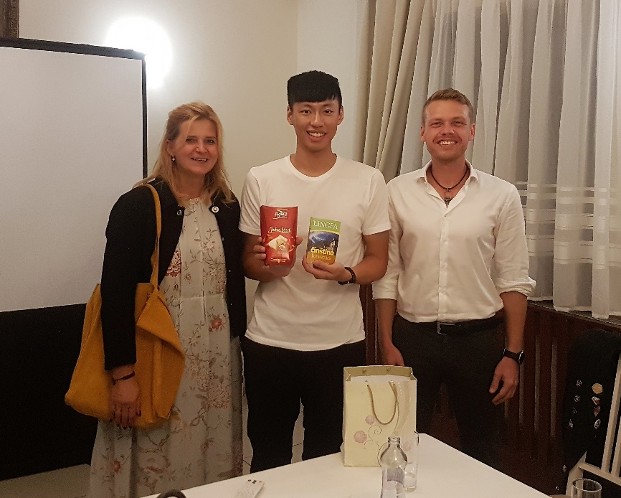

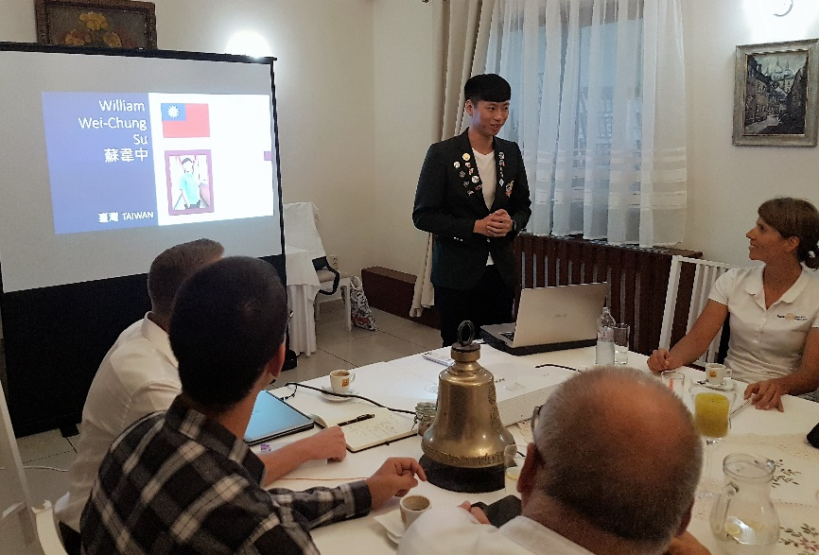
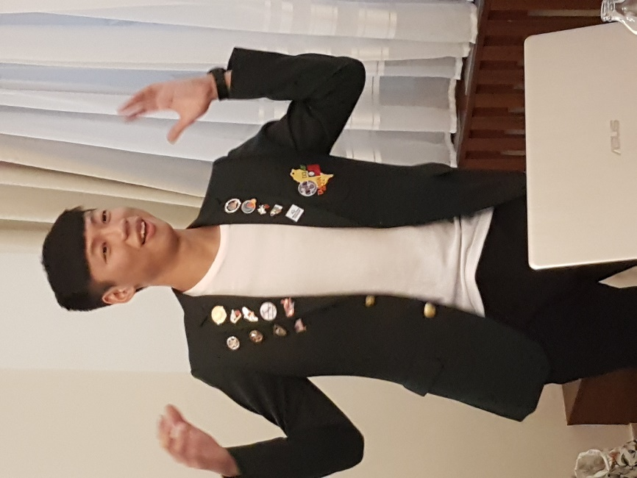
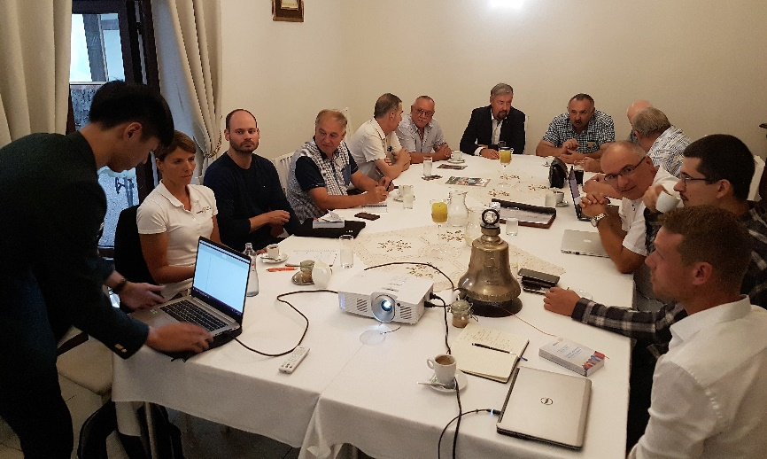
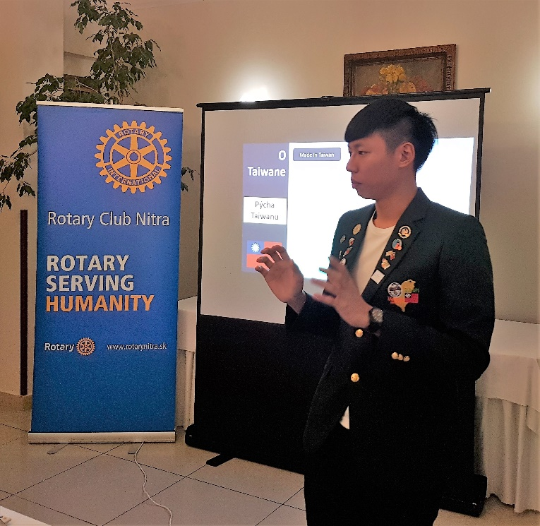

Prezident klubu Dano Hetényi predstavil základné programové ciele nasledujúceho rotariánskeho roka. Najvýznamnejšia akcia bude pripomenutie si 100. výročia založenia Československa, akcia a uskutoční v spolupráci s RC Harmony dňa 13.10.2018 v Topoľčiankach. Vzhľadom na niekoľko rozrobených veľkých projektov nebudeme otvárať nové, sústredíme sa na efektívnu prípravu a ukončenie grantov z predchádzajúceho roka. Predstavil svoju osobnú motiváciu byť členom Rotary. Cieľom bude pripraviť 2 prednášky mesačne, 2 x mesačne bude voľné klubovanie na debatu a výmenu názorov a skúseností. Pravidelné akcie : jesenná ochutnávka vín, vianočný večierok, divadelné predstavenie a záver roka. Ďalšie úlohy : vytvoriť mailing list Rotary priateľov, získať 2 nových členov Rotary, do výmeny mládeže získať 2 študentov, kumunitno prospešný team building, výsadba stromov, pomoc Spojenej škole internátnej. Získať dodatočné mimoklubové zdroje na podporu projektov v sume 2 500 Eur. Leadership akadémie pre mladých podnikavcov v Nitre, zorganizovať pre nich školenie – následný mentorig, golfový turnaj. V oblasti propagácie – web, facebook, GN – výstupy o našich aktivitách. Spolupráca s inými klubmi.
Predstavenstvo klubu v rotariánskom roku 2018/2019 :

Prezident: Daniel Hetényi
Viceprezident: Anna Havranová
Sekretár: Ladislav Gáll
Výkonný sekretár: Anton Tóth
Klubmajster: Ladislav Hetényi
Pokladník: Pavol Szabo
Služba mládeži: Anna Havranová
Medzinárodná služba: Ivan Košalko
Nadácia Rotary: Ivan Košalko
PR: Jaroslav Dóczy
Prezident 2019/2020 : Ivan Košalko

Informácie :

- Tonko Tóth, skrinky v spojenej škole, zaplatila škola, klub prispeje, vynovený náučný chodník, dielňa pre spojenú školu,
- Palko Szabo, prednáška na tému : Ochrana osobných údajov, prednáška,
- Laco Hetényi, navštívil P. Grafenaua, pozdrav. Jirko Stoklasa navrhol, aby sme informovali o členoch, ktorí vzhľadom na vek a status v klube sa dlhší čas nezúčastňujú klubových stretnutí. Tonko Tóth bude zisťovať a informovať, mesačne.
- Ivan Košalko, dištriktný grant, prišlo na účet 860 eur, Global grant, pripravuje zaslanie žiadosti, čakajú nás však komunálne voľby a nové mestské zastupiteľstvo, prihláška Birmingham.
- Prišli peniaze na knižničky, výťažok z golfového turnaja Tále bude použitý na externé knižničky, Juraj Jakubička prispeje na knihy.
- Robert Bečica, info o Rotaract splave na Dunajci, poprosil o zahrnutie do programových cieľov aj starostlivosť o Rotaract club Nitra, rozširovanie členskej základne, upozornil na fakt, že dištrikt za uplynulý rok prijal štatisticky iba jedného člena, vyzval na ústretovosť voči členom klubu v dôchodkovom veku, dňa 25.9.2018 o 18.00 hod. sa uskutoční v Oponiciach koncert vážnej hudby.
- Dano Hetényi, Jirko Stoklasa -úprava stanov klubu, rozšírenie oprávnených osôb na čerpanie finančných prostriedkov z účtu Rotary Nitra.

Pripravované podujatia :

- Budúci pondelok, dňa 10. 9. 2018 navštívi náš klub M. Tóth, olympijský víťaz 2016, aktuálny vicemajster Európy na 50 km chôdze z Berlína. Vzhľadom na nahustený Matejov program
stretnutie sa začne už o 17.00 hod.
Pozvaný je aj RC Harmony a rodinní príslušníci členov klubu. Matej predstaví svoju knihu, ktorú záujemcom aj podpíše. Pripravíme prezentačné darčeky : brožúru RC Nitra, zástavku a odznak.

- Dňa 17. 9. 2018, stretnutie s výmennými študentmi z okolitých klubov, prehliadka mesta a výstup na Zobor. Podrobný program :

13:00 - 14:00 Dolné a Horné mesto
14:00-15:00 Hrad
15:15-18:15 Zobor
18:30 Rotary NR stretnutie v Artine, občerstvenie
20:00 ukončenie

- Dištriktná konferencia bude budúci rok v Prahe v dňoch 17.5. – 19.5.2019, predbežné prihlášky:
https://docs.google.com/forms/d/e/1FAIpQLSc8qk_8XrIO-EJjvUsqSgWIh9wVZuXEa8ASMxxXbpFOpJK0EA/viewform

- Budúci rok bude RI konvent v Hamburgu, v dňoch 1.6.–5.6.2019, prihlášky:

http://www.riconvention.org/en/hamburg

- Zaradiť do programu RC Nitra prezentáciu z krátkodobých pobytov Richarda Jambricha (St. Petersburg) a Sofia Guzar (Holandsko).

Daniel Hetényi, prezident Rotary club Nitra 2018/2019

